Развивающее пособие для детей дошкольного и младшего школьного возраста «Весёлая гусеница»
У детей дошкольного возраста ведущим видом деятельности является игра, поэтому для достижения положительных результатов в коррекционно-развивающей работе с ребёнком, занятия должны проходить в игровой форме. Также они должны быть интересными, динамичными и вызывать положительные эмоции у детей. Для осуществления этой задачи, я использую разнообразные дидактические игры и методические пособия, собранные в моей профессиональной копилке. Многие пособия изготовлены из фетра своими руками. Сегодня я хочу представить вашему вниманию одно из них.
Развивающие пособие «Весёлая гусеница» ориентировано на детей дошкольного возраста для развития познавательных процессов, таких как восприятие, память, внимание, мышление, также оно помогает в развитии мелкой моторики и в формировании элементарных математических представлений.
Его я использую с детьми на протяжении всего дошкольного возраста в индивидуальной коррекционной, развивающей работе и применяю в диагностических целях. Возрастные рамки использования этого пособия можно расширить и применять предложенное пособие с детьми, обучающимися в начальной школе. Для детей начало обучения в школе важный и непростой период в их жизни. В это время происходит переход от игровой к учебной деятельности, формируется новая социальная роль – ученик. Чтобы привыкнуть к изменившимся обстоятельствам и справиться с адаптацией к школе, требуется помощь и поддержка взрослых. Используя это пособие из фетра, вы поможете ребёнку легче адаптироваться к школе. С помощью него у первоклассников формируется интерес к учебной деятельности, а также ребята с удовольствием изучают математику.
Представленное пособие будет полезно педагогам, работающим в дошкольных образовательных учреждениях и учителям начальной школы, а также родителям, имеющих детей данной возрастной категории.
Описание: Дидактическое пособие «Весёлая гусеница» изготовлено из натурального материала. Оно представляет собой изображение гусеницы на поляне из фетра формата А4. На теле гусеницы находятся липучки, которые предназначены для использования съёмных элементов. Ими являются геометрические фигуры различных цветов, часть которых дополнена цифрами и математическими знаками. Дополнением к данному пособию являются карточки-схемы.
Пособие из предложенного материала безопасно для детей, а также осязательно и зрительно приятно в использовании.
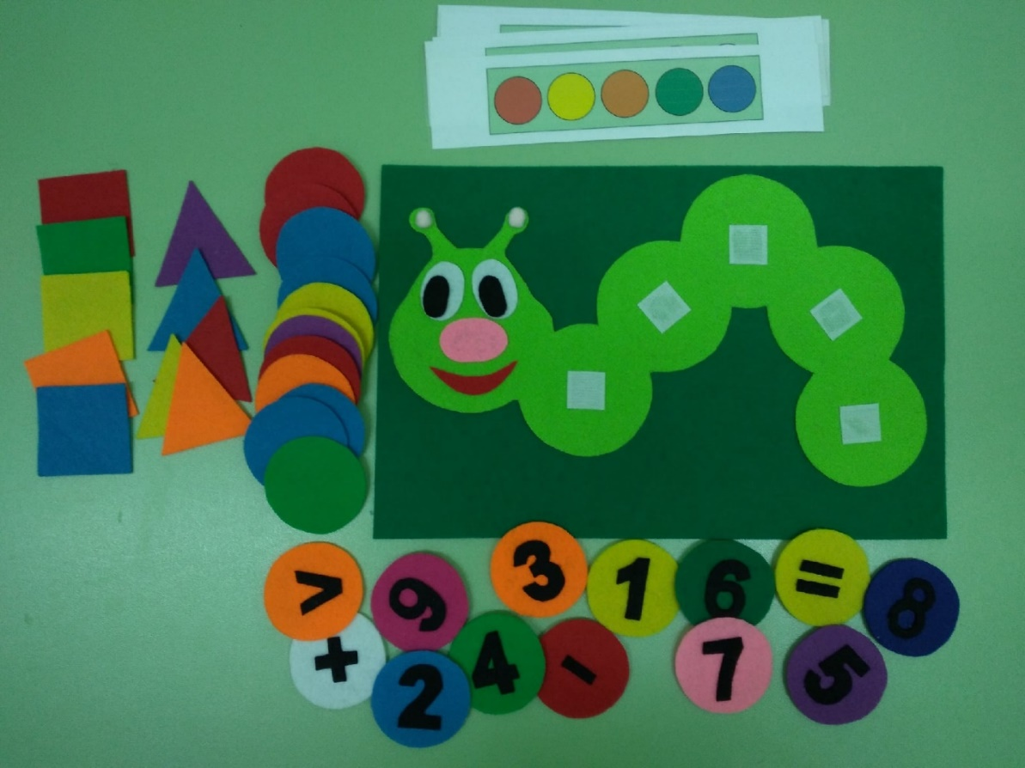

Цель: развитие познавательной сферы дошкольников и детей, обучающихся в начальной школе.
Задачи:
- закреплять знания цвета и формы;
- формировать умения устанавливать сходство по цвету, пространственному расположению;
- развивать память, внимание, логическое мышление, мелкую моторику;
- развивать зрительно-моторную координацию, пространственные отношения;
- создать условия для изучения счета;
- закрепить представления детей о составе чисел в пределах 10;
- называть числа в прямом и обратном порядке;
- развивать в игре усидчивость, умение самостоятельно решать поставленную задачу.
Пример игр:
1. «Собери гусеницу»
Предложить ребенку из съёмных цветных геометрических фигур собрать гусеницу, называя цвет и форму каждой.
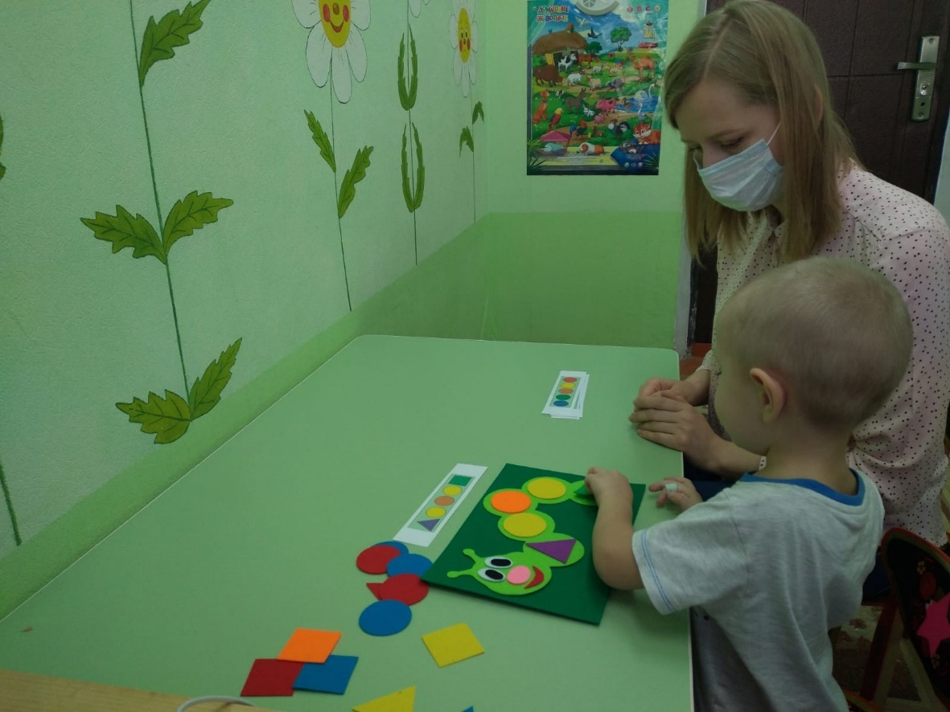
2. «Запомни и повтори»
Предложить ребенку по памяти собрать гусеницу в определенной последовательности, предложенной на карточке-схеме.
3. «Логическая цепочка»
Предложить ребенку восстановить цепочку недостающих элементов в логической последовательности.
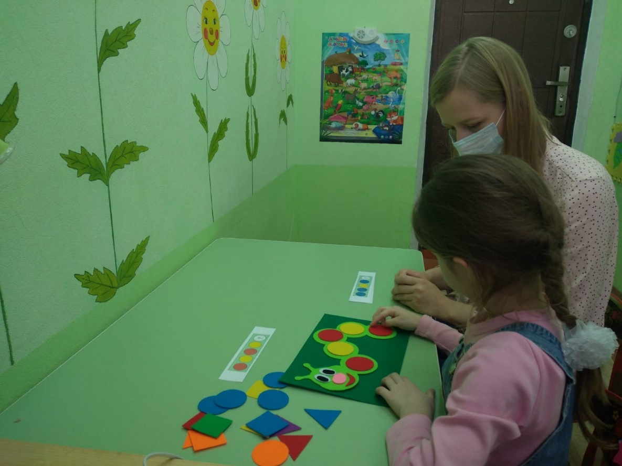
4.«Которая по счету?»
Предложить ребенку назвать которая по счету находится геометрическая фигура определенного цвета, какого цвета первая, последняя?
5. «Сравни».
Предложить ребенку сравнить числа, пользуясь математическими знаками.
6. «Порядок» и «Обратный счёт»
Предложить ребенку воспроизвести последовательность, расположение и счет цифр в ряду.
7. «Найди пропущенную цифру».
Предложить ребенку найти пропущенную цифру в ряду в разном расположении.
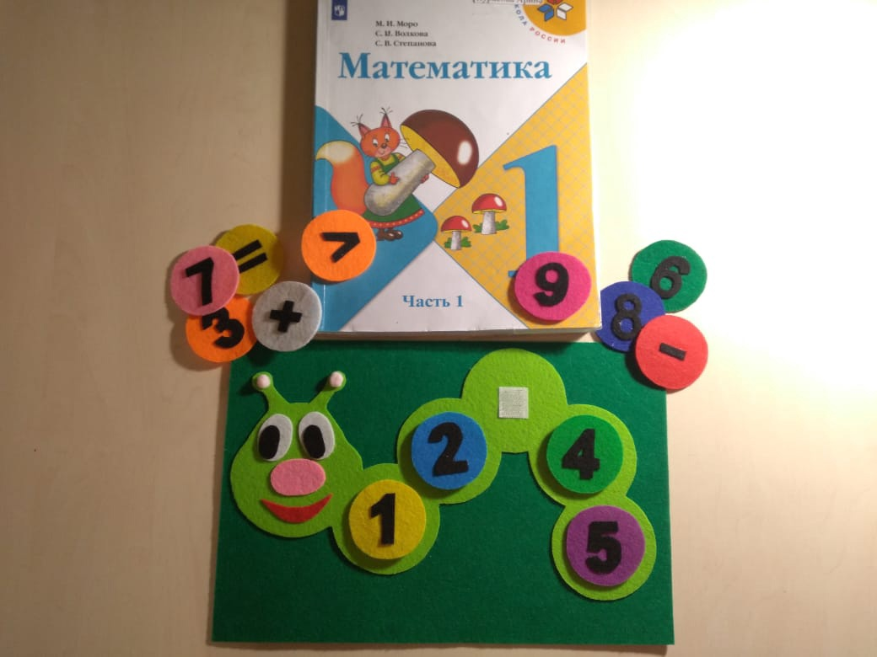
8. «Реши задачу»
Предложить ребенку решение простых задач на сложение и вычитание с использованием съёмных элементов с цифрами и математическими знаками.
